初中道德与法治教师教育测量与评价专项培训
——双流区名教师廖洪森名师工作室研修活动纪实 活动时间：2024年3月1日
活动地点：线下培训
参加人员：第十期工作室学员
活动主题：初中道德与法治教师教育测量与评价专项培训
活动内容：2024年3月1日，成都市初中道德与法治教师教育测量与评价专项培训在成都市双流区艺体中学隆重举行，双流区名教师廖洪森工作室全体成员全程参与。
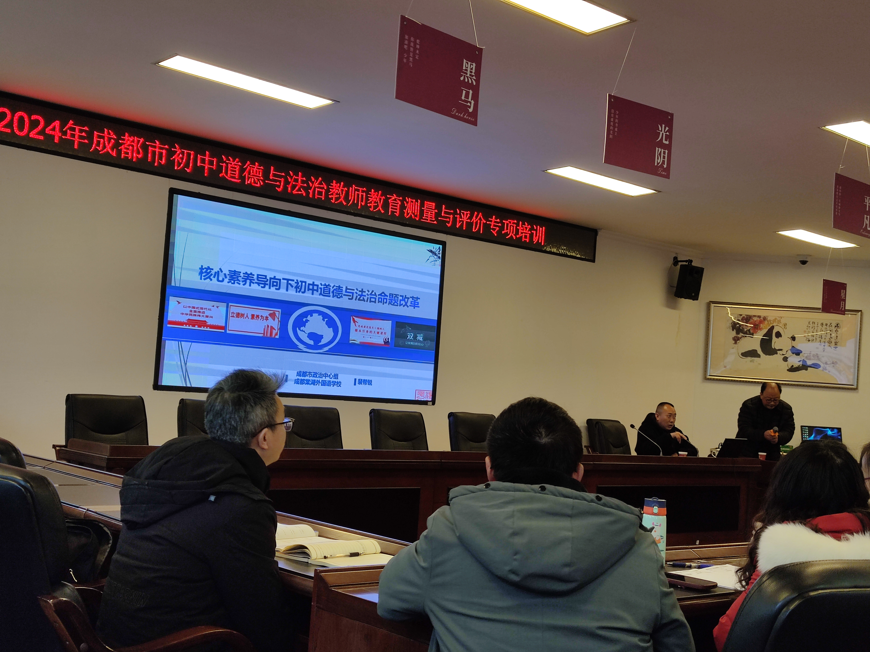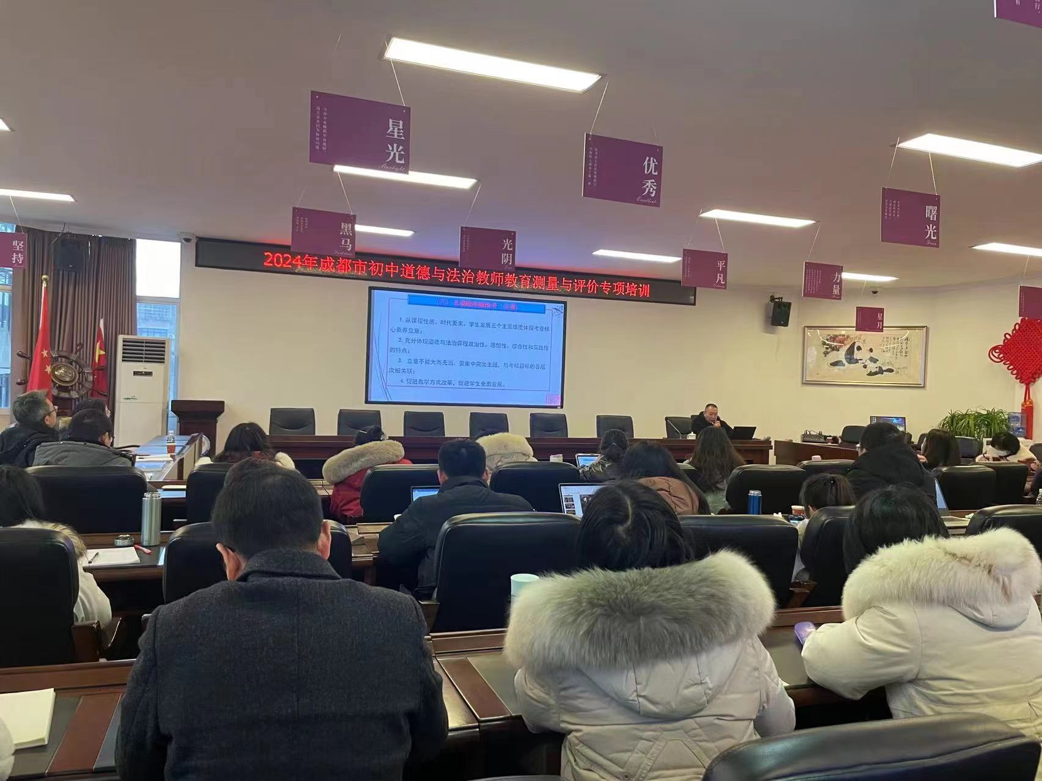
培训活动首先由成都市政治中心组成员、棠湖外国语学校的裴帮锐老师带来《核心素养导向下初中道德与法治命题改革》的专题培训。裴老师从“道德与法治课程核心素养及其培育路径”“素养导向下初中道德与法治命题的转型”“初中道德与法治试题命制技术”三个方面进行论述，深入浅出地向老师们传递了命题的方向和技术。裴老师强调，初中道德与法治学科的命题要有素养导向、素养立意，这种素养需要在特定的情境下方能显现，需要学生在问题情境下完成任务的行为表现能够真实展现学生素养的真实水平，所以要着重评价学生解决情境化问题的过程和结果，才能反映学生表现出来的核心素养水平。对于当下最常用的纸笔测试，如何命题才能较为准确地反映学生的核心素养水平？裴老师给出指导：要减少裸考知识，注重考查运用知识分析和解决问题；减少考查记忆理解的结果，注重考查思维过程、做事过程和探究过程的发展水平；减少封闭性试题，增强开放性等。最后，裴老师强调要依据课标命题、做到逻辑自洽，并从题干、题肢、设问、选项等角度分别阐释了命制技术，并给出了一道好题应具有的特征。裴老师的讲座理论与实践相结合，案例丰富，论证清晰，为老师们在命制试题方面传道受业解惑，让人获益匪浅。
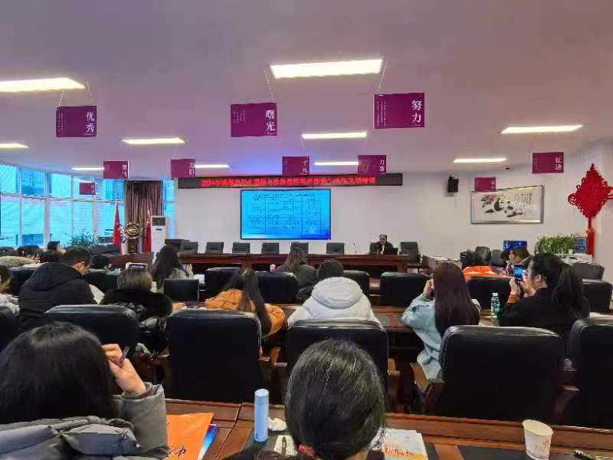
下午的培训是由特级名教师廖洪森老师主讲，他以《专业思维，悟者天成》为主题，从试题评估看变化，典型题例悟规范，专家视角寻落地三个方面对初中道法学业质量检测工作进行了培训。
廖老师立足我国义务教育质量监测的相关国家级，省部级红头文件进行了重点讲解和文件精神强调，介绍了我国义务教育质量监测历程，增强了培训老师的使命感和责任感。同时他对思政课发展政策背景进行了细致梳理，从政策推进的历程，引领老师们发现国家对思政课越来越多的重视力度，提振了思政教师的专业发展信心和动力，然后廖老师结合历年典型中高考真题进行剖析和命题角度的专业讲解，让在座培训的老师们醍醐灌顶，更好地帮助老师们从理论到实践进行理解和体悟。

